（袁晓萍）复习与关联：平面图形面积

第一个大问题：为什么先学正方形和长方形的面积后再学其他图形面积呢？
明确：其他图形都可以通过切割转化成长、正方形，长、正方形是研究其他图形的基础。
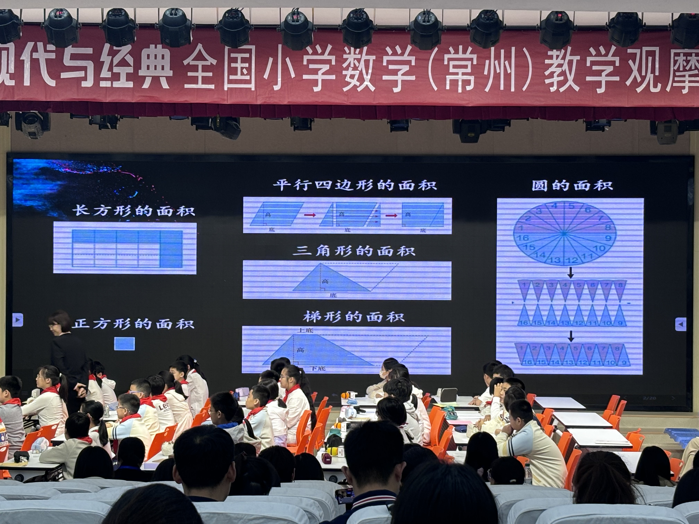

师：提出C位图形的概念，并解释C位含义
除去长、正方形，哪些图形还可以作为C位图形？
第一个活动：助力非整格图形上C位
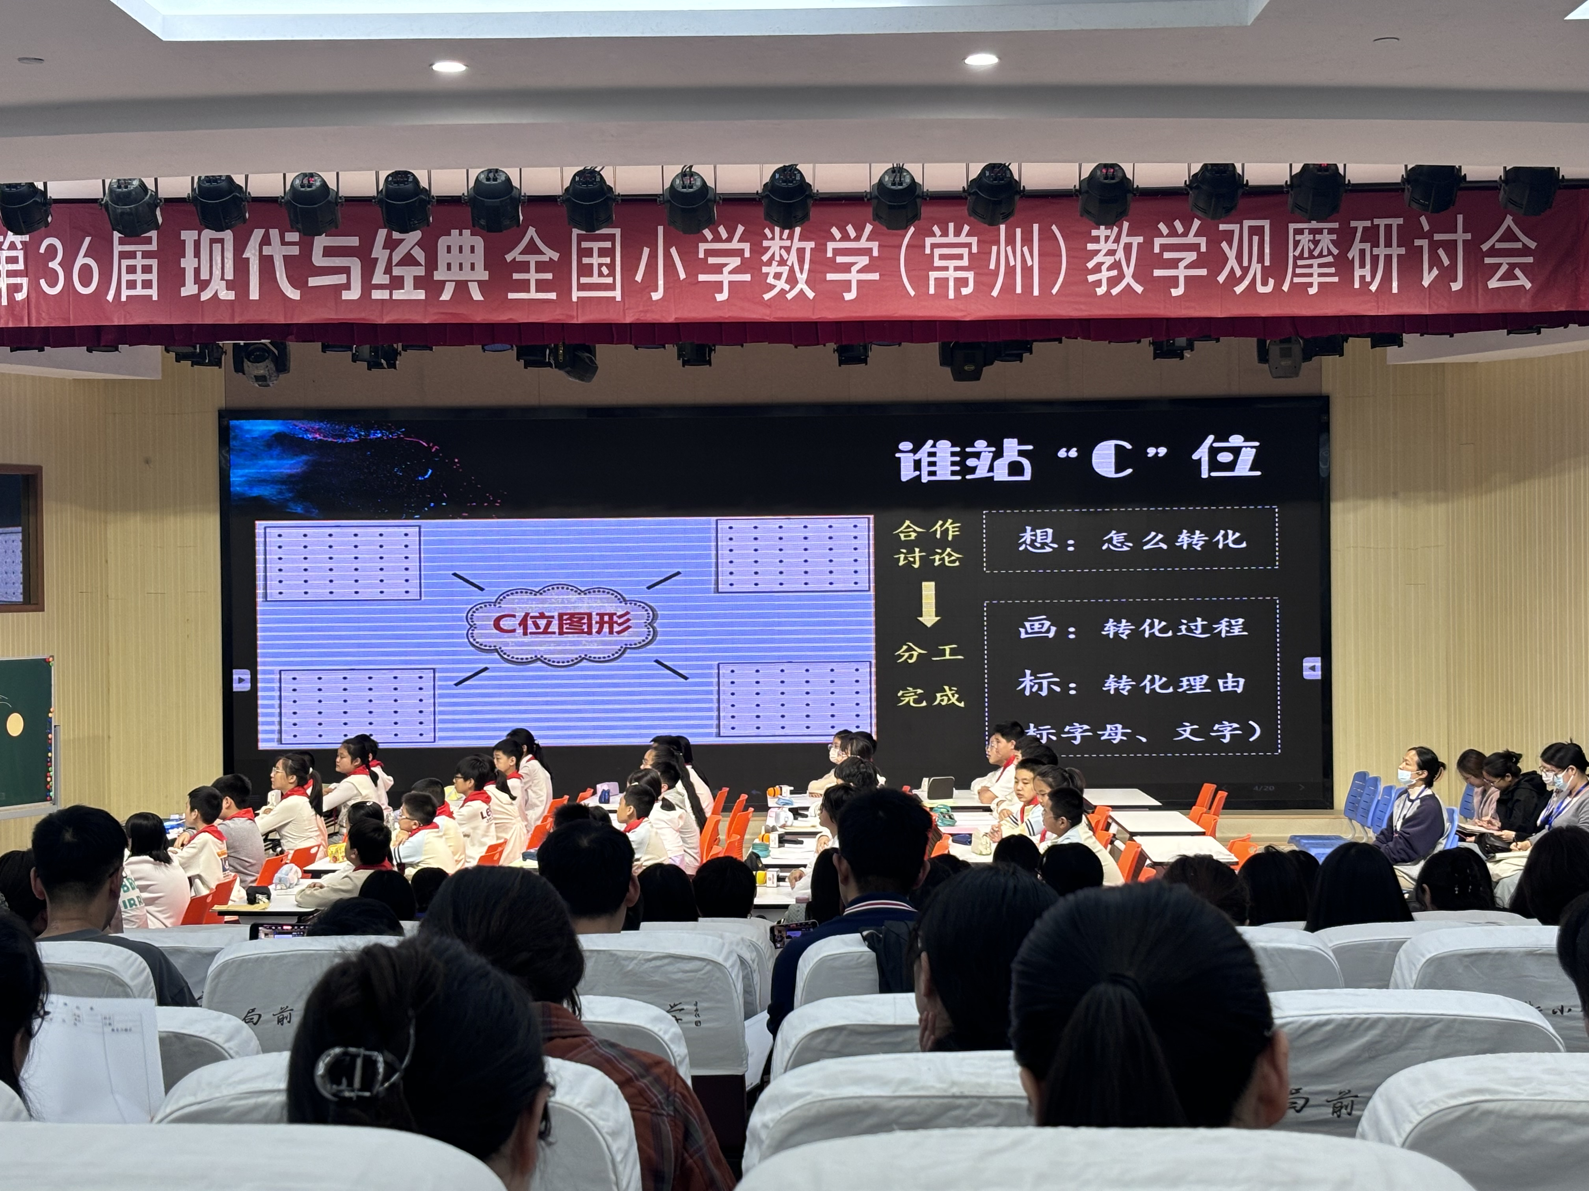
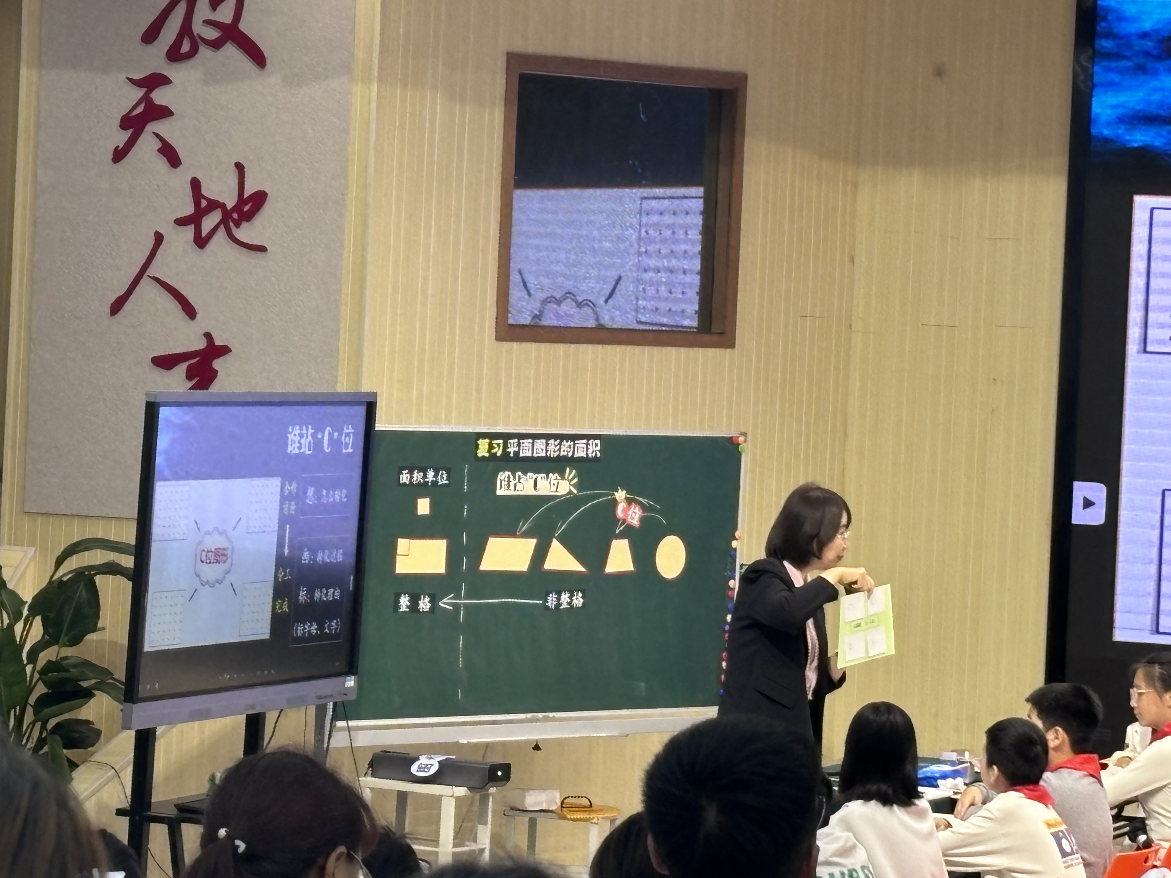
呈现资源：以助力圆形为例

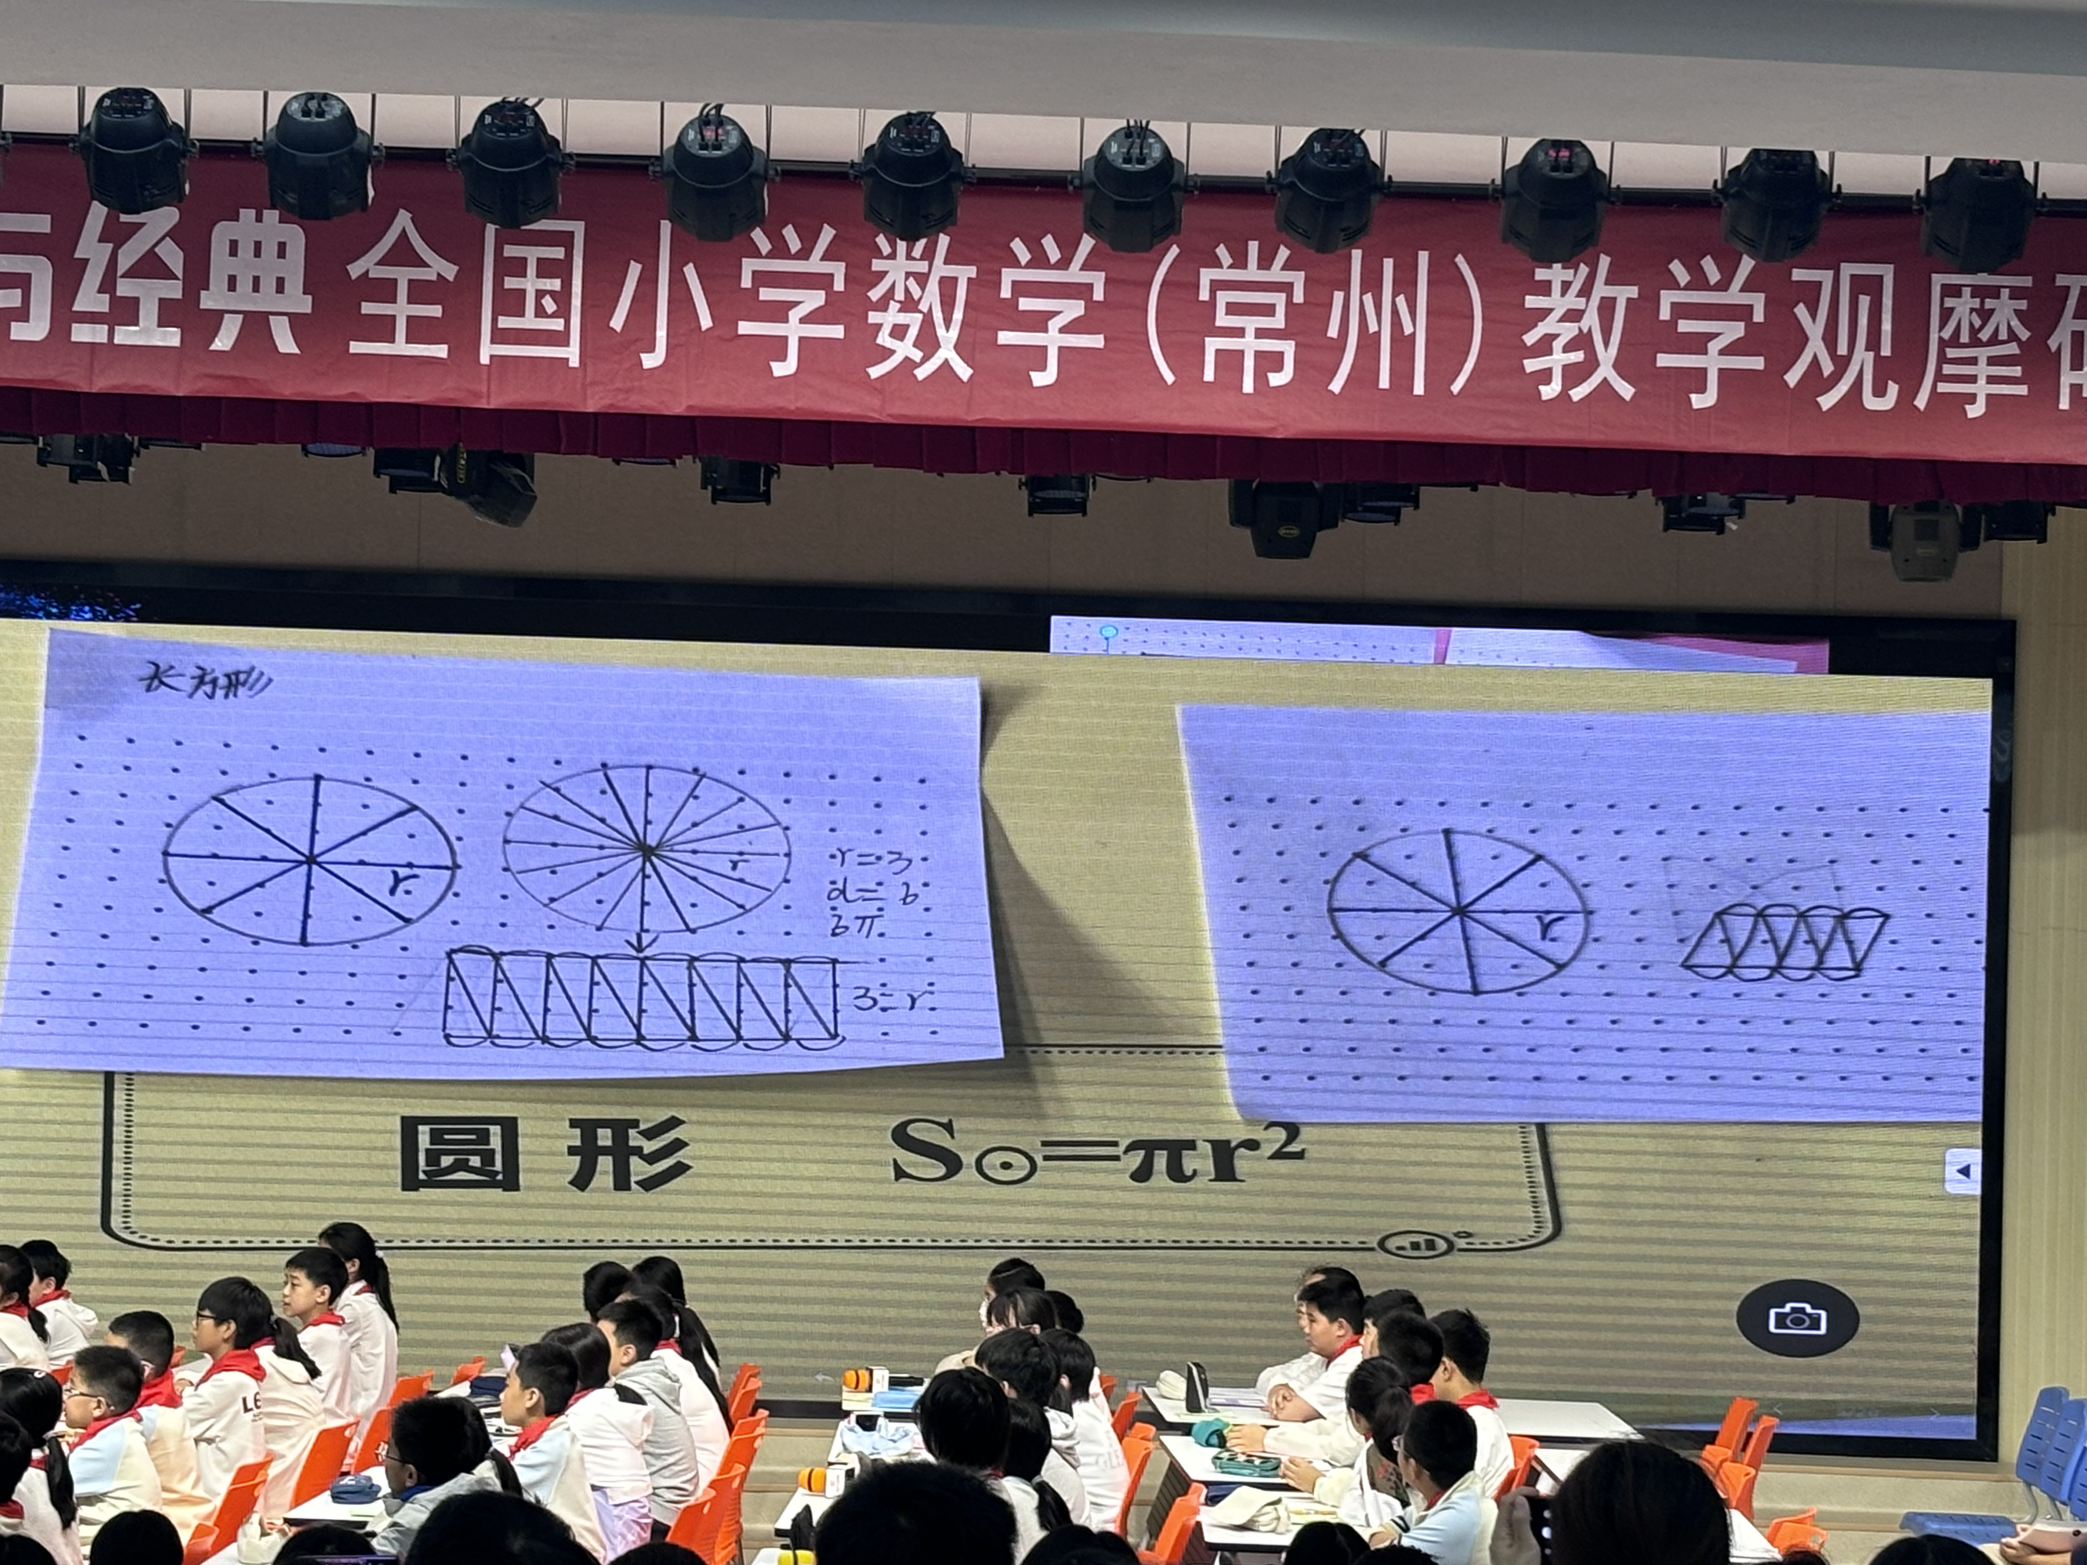
明确圆形切割成无数小三角形，转化成近似长方形，实现化曲为直。
对比其他非整格图形，都可以用图形运动、移割补拼将非整个转化成整格图形，实现图形C位。

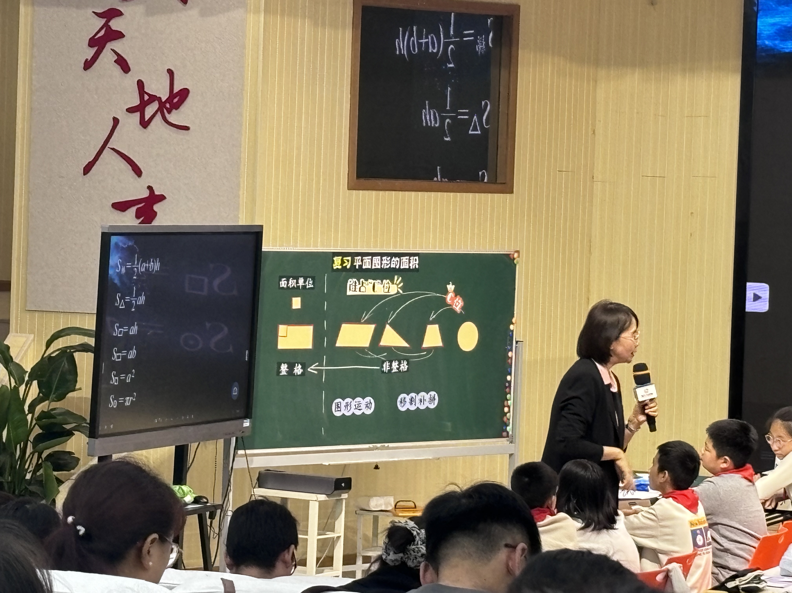
活动二：助力面积公式上C位
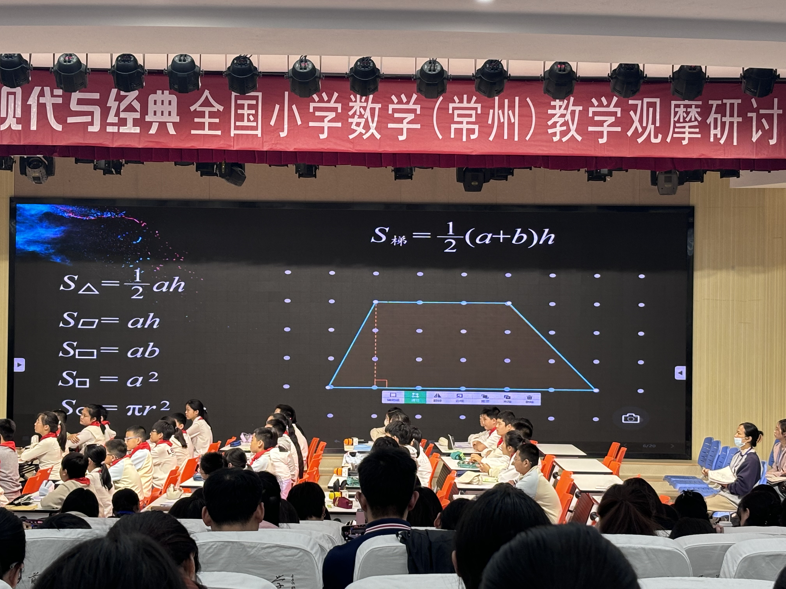
通过移动梯形的上下低，将梯形和平行四边形勾连起来。
思考圆形可否助力成功？学生作品呈现后老师
出示动态资源。
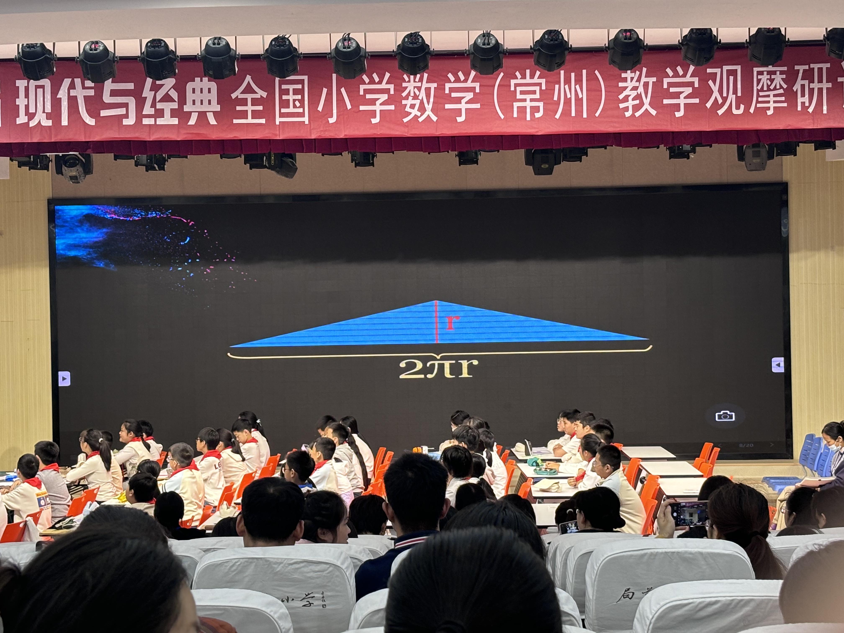
总结：所有平面图形都可以实现勾连，知识只会越学越少。
板书设计：
